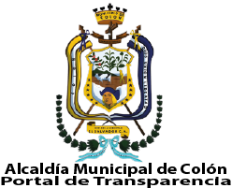

Ciudad Colón, 10 de Agosto de 2020

PÚBLICO EN GENERAL
PRESENTE:

La suscrita Oficial de Información de la Alcaldía Municipal de Colón mediante la presente nota explicativa hace constar que: durante los meses de marzo y abril del año 2020, las obras en ejecución quedaron en pausa a causa de la emergencia nacional COVID-19.
Como municipalidad, se centraron los esfuerzos en afrontar la crisis brindando ayuda a los más necesitados y velando en realizar obras para evitar la propagación del virus. Por tal razón, no se tiene un listado de obras ejecutadas durante los meses de marzo y abril del año en curso.
Y para hacer constar se extiende la presente.

Evelyn Raquel Hernández de Menjívar
Oficial de Información

